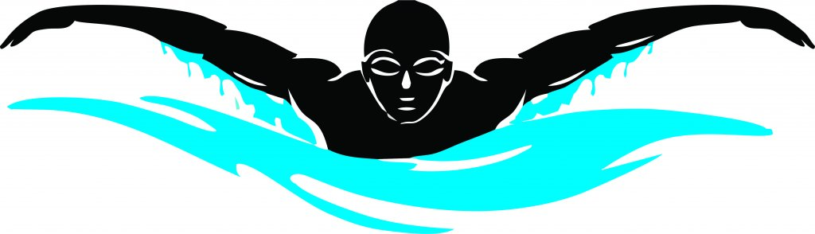
ГРУППА 7-ГО ГОДА ЖИЗНИ
ПОНЕДЕЛЬНИК
Комплекс |  | Рекомендации | Дозировка | Мотивация
На суше:  1. ХА-дыхание  2. Ходьба на носках, руки стрелочкой  3. Раскрутка двумя руками  4. Гребки в наклоне  5. Кроль в планке  6. Выпрыгивание из приседа | Вдох – руки через стороны над головой, выдох – с наклоном корпуса вперёд со звуком «ха»  Спина прямая, руки отведены за уши, в локтях не сгибаются  Выполняем маховые движения одновременно двумя руками (спина прямая смотрим вперёд)  Наклониться вперёд под углом 90⁰, расслабить плечи, взгляд направлен в пол, выполнять попеременные гребковые движения руками  Принять упор лёжа, следить, чтобы ягодицы поднимались не слишком высоко, выполнять гребковые движения рук  И.п.: ноги на ширине плеч, ступни немного расставлены в стороны, спина прямая. На вдохе (носом) ладонями касаемся пола, ноги сгибаем в коленях, на выдохе (ртом) отталкиваемся от пола пятками, руки стрелочкой |  | 3 раза.  2 мин.  20 махов вперёд и 20 махов назад  Счёт до 30  Счёт до 10 по 2 подхода  3 раза, по 5 подходов
На воде:  Игра «Водолазы» | Разбросать тонущие игрушки по дну. На задержке дыхания собрать, как можно больше игрушек |  | 5-7 мин.
С уважением,
инструктор по физической культуре
Комарова Е.Л.

ГРУППА 7-ГО ГОДА ЖИЗНИ
ПЯТНИЦА
Комплекс |  | Рекомендации | Дозировка | Мотивация
На суше:  1. ХА-дыхание  2. Кроль ногами лёжа на животе  3. Кроль на фитболе  4. Упражнение «Весы» с фитболом  5. Упражнение «Стрелочка» | Вдох – руки через стороны над головой, выдох – с наклоном корпуса вперёд со звуком «ха»  Руки вытянуты вперёд (положение – стрелочка), выполнять попеременные движения ногами (колени оторваны от пола)  Принять упор лёжа, коленями лечь на фитбол, выполнять попеременные движения ногами  Лечь животом на фитбол.  И.п.: руки и ноги опущены, на счёт раз одновременно руки и ноги поднять вверх, на счёт два вернуться в и.п.  Принять упор лёжа, руки стрелочкой, ноги вместе. Взрослый становится позади ребёнка, на уровне ягодиц, ноги на ширине плеч, берёт ребёнка за руки (руки стрелочкой) и поднимает его из горизонтального положения. Детский таз лежит в горизонтальном положении, а верхняя часть тела принимает вертикальное положение. Взрослый слегка тянет ребёнка вверх, растягивая спину. |  | 3 раза.  Счёт до 10, по 5 подходов  Счёт до 15, по 3 подхода  5 раз.  2 раза.
На воде:  1. Упражнение «Поплавок» | Присесть, охватив колени руками, подбородок на поверхности воды, сделать вдох и опустить голову под воду, подбородком касаясь груди! |  | Счёт до 10, по 3 подхода

С уважением,
инструктор по физической культуре
Комарова Е.Л.

